** Boletín No 149 martes 29 de julio del 2014**

**Todo preparado para la Rendición de Cuentas del Departamento de Nacional de Planeación**

La directora del Departamento Nacional de Planeación, Tatyana Orozco, acompañada de los subdirectores Sectorial y Territorial, Jaime Torres y Paula Acosta, respectivamente, presidirán el próximo viernes 1 de agosto la jornada de Rendición de cuentas del DNP en Popayán, acompañados del gobernador del Cauca, Temístocles Ortega, el alcalde de esta capital, Francisco Fuentes Meneses, entre otras autoridades regionales.

Durante la sesión se expondrán los avances que en materia social, económica y de inversiones de la Nación se han adelantado de manera particular durante el último año.

Luego de la rendición de cuentas, prevista entre las 9:00 y las 11:00, la directora general de la entidad, Tatyana Orozco, ofrecerá una rueda de prensa a los medios de comunicación de la capital caucana.

La Administración Municipal invita a la comunidad en general para que asista al auditorio del CAM y participe de esta Rendición de Cuentas, donde se tocarán temas de interés general.

**En alerta organismos de socorro por aumento de incendios forestales en Popayán**

El director de la oficina de Riesgos del Municipio de Popayán, Ingeniero, Miguel Ramírez dijo que en el mes de julio se han presentado 90 incendios forestales, cifra que supera los registrados en el 2013 y que causa preocupación a los organismos de socorro.

Indicó que muchas de estas conflagraciones son causadas por Pirómanos, sin poder las autoridades policiales del Municipio de Popayán tener información sobre los causantes.

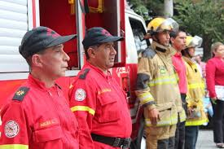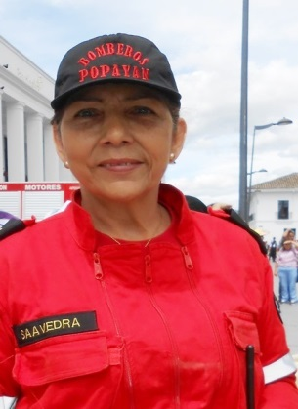

**Un llamado hacen los Bomberos Voluntarios para que todos ayudemos a evitar los incendios forestales.**

Precisó el funcionario que son muchas las causas de los incendios forestales entre ellas destacan las naturales en un 10% y por la acción del hombre en un 90%, es decir intencionadamente o por un descuido.

Añadió Miguel Ramírez que las hogueras que dejan los excursionistas, rayos, vidrios, plásticos abandonados y quema de pastos, son también los causantes de los incendios en zonas verdes cercanas a la ciudad o sectores rurales.

Se espera que los líderes comunales tanto en las veredas, corregimientos y sectores circunvecinos al casco urbano del Municipio de Popayán, estén atentos a los pirómanos entregando información a las autoridades de policía, igual se avanza en campañas preventivas a través de talleres de capacitación que lleven al buen uso del agua durante esta temporada de verano, educar a los niños, niñas, adolescentes, jóvenes y adultos para que no dejen abandonados en pastos vidrios y envases plásticos.

**Secretario de Tránsito escucha a la comunidad de la Comuna No 2**

El secretario de Tránsito y Transporte del Municipio de Popayán, Miguel Hernán Muñoz se reunió con líderes de los barrios Villa del Norte-La Paz y Florida, para escuchar diferentes propuestas que en torno a temas de ciudad le expresaron los asistentes.

El mejoramiento y señalización de las vías, alumbrado público y el acompañamiento de la Policía Nacional mediante la utilización de los Cuadrantes fueron algunos de los temas que se abordaron.

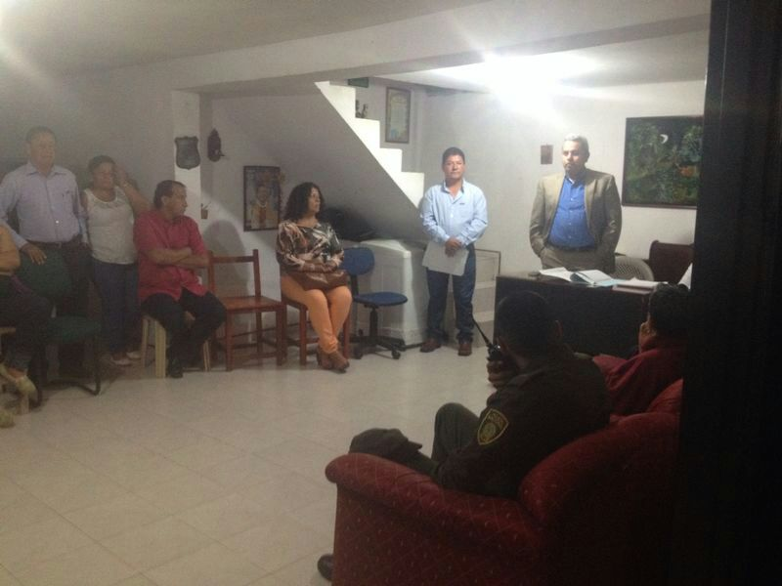

El funcionario tomó atenta nota de las peticiones para entrarlas a trabajar conjuntamente y dar una solución concreta a estas necesidades.

De esta manera la Administración Municipal, en cabeza del señor Alcalde, Francisco Fuentes Meneses, interactúa con los habitantes de los barrios de Popayán.